Технологическая карта урока.
Предмет Биология
Класс 5
Автор УМК И.Н. Пономарева, И.В. Николаев, О.А. Корнилова: Биология. 5 класс. Учебник для учащихся общеобразовательных организаций. ФГОС. - М.: Вентана-Граф, 2015.
Тема урока: Химический состав клетки.
Тип урока: Урок решения конкретно-практических задач
Учитель биологии МБОУ школы №2 г.о. Кинешма, Батурина А.Ф.
Цели урока:
- Познакомить учащихся со способами обнаружения веществ в составе тела живых организмов;
- Охарактеризовать роль неорганических и органических веществ в клетке;
- Систематизировать знания учащихся о химическом составе клетки.
- Продолжить формировать УУД личностные, коммуникативные, познавательные, регулятивные.

Планируемые образовательные результаты (личностные, метапредметные, предметные):
Предметные результаты:
-формировать умение различать неорганические и органические вещества клетки, минеральные соли;
-формировать умение объяснять значение неорганических и органических веществ для организма;
-формировать умение понимать смысл биологических терминов: неорганические вещества, органические вещества, эксперимент, наблюдение.
Метапредметные и личностные результаты:
Личностные УУД
-сформировать умение индивидуально оценивать изучаемый материал;
-сформировать умение устанавливать связи между целью учебной деятельности и ее мотивами.
Регулятивные УУД
-сформировать умение самостоятельно обнаруживать и формулировать учебную проблему, формулировать тему урока;
-сформировать умение планировать работу и координировать свои действия в соответствие с алгоритмом;
-сформировать умение контролировать свои действия по достижению результата, а также адекватное оценивание собственных достижений.
Познавательные УУД
-сформировать умение анализировать, сравнивать, классифицировать, обобщать факты и явления;
-сформировать умение критического осмысления учебной информации.
- сформировать умение переводить информацию из одной знаковой системы в другую;
Коммуникативные УУД
-сформировать умение самостоятельно организовывать учебное взаимодействие в группе;
-сформировать умение представлять результаты эксперимента и сообщать в устной и письменной форме.
Оборудование: проектор, экран, компьютер, учебник, тетрадь, доступ к сети Интернет, учебная презентация, пробирки, марля, йод, бумага, стакан, пипетка, клубень картофеля, семена подсолнечника, мука.

Технология проведения урока (этапы) | Деятельность учителя | Деятельность учеников | Формирование УУД и технология оценивания учебных успехов
- Активизация учебной деятельности  Цель этапа:  - создание условий для возникновения у учеников внутренней потребности включения в учебную деятельность; | Учитель активизирует деятельность учащихся с помощью психологической разминки:  Все мы очень разные и вместе с тем чрезвычайно похожи. Сейчас мы это проверим.  Кто любит лакомиться мороженым – поднимите вверх правую руку, у кого есть дома домашние животные – левую. Кто любит свою семью – хлопните в ладоши, у кого есть друзья – улыбнитесь.  Вот видите, сколько у нас общих интересов, поэтому я рассчитываю на вашу активную работу. И надеюсь, что дух партнерства поможет нам в этом. | Выполняют действия в соответствии с услышанным текстом. | Регулятивные УУД:  Умение анализировать эмоциональное состояние, оценивать его влияние на настроение человека.  Коммуникативные УУД: умение совместно договариваться о правилах поведения на уроке; умение слушать и понимать речь других.
- Актуализация опорных знаний, умений и навыков:  Цель этапа:  - определить уровень освоения учебного материала прошлого урока.  - установить связь изученной и новой темы. | Дополнить предложения.  - Единица строения живых организмов …(клетка)  - Наука, изучающая клетку…(цитология)  - Впервые рассмотрел клетку под микроскопом…(Р.Гук).  Защита проекта «Клетка это биологическая система».  Двое учащихся с использованием ресурсов интерактивной доски из предложенных элементов создают модель растительной и животной клетки. | Дают ответы, комментируют и оценивают ответы своих одноклассников. Устанавливают сходство и отличия. Сравнивают с эталоном.  Итог: Изучили строение клетки, выделили основные части. | Познавательные УУД: Анализировать объекты с выделением существенных признаков.  Регулятивные УУД: Уметь слушать в соответствии с целевой установкой.  Дополнять, уточнять высказанные мнения по существу полученного задания.  Осуществлять само- и взаимоконтроль.  Коммуникативные УУД: Строить продуктивное взаимодействие со сверстниками и учителем.  Понимать и воспринимать на слух.  Описывать объект: передавать его внешние характеристики.  Личностные УУД: оценивать собственную учебную деятельность: свои достижения, самостоятельность.
- Целеполагание и мотивация:  Цель этапа:  - организовать актуализацию знаний | Давайте вспомним, что является объектом изучения биологии как науки? (живые организмы)  Изучать строение живых организмов помогают биологии другие науки.  Рубрика ЗНАКОМСТВО. Учащимся для просмотра предложен видеоролик  «Опыты с содой и лимонной кислотой».  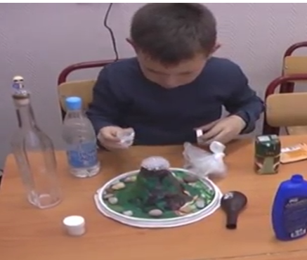  Какой наукой увлечен мальчик? (химией).  Что является объектом изучения данной науки? (вещества).  Почему сегодня на уроке в открытии новых знаний нам помогает химия? (помогает установить химический состав клетки). | Пытаются найти ответы на поставленные вопросы.  Рассказ учеников об известных ученых – химиках Д.И. Менделеев и М.В. Ломоносов.  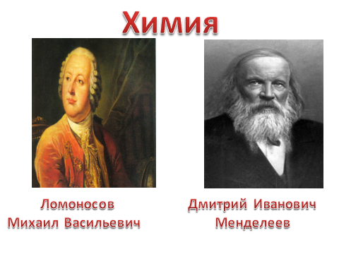  Итог: Клетки всех организмов состоят из многих веществ. | Регулятивные УУД:  Формирование умения самостоятельно обнаруживать и формулировать учебную проблему, определять цель учебной деятельности и формулировать тему урока.
- Изучение нового материала:  Цель этапа:  - обеспечить поиск и осмысление новой информации, организовать проведение эксперимента.  Физкультминутка. | Учащимся предложен короткий видеофрагмент «Вещества в клетке».  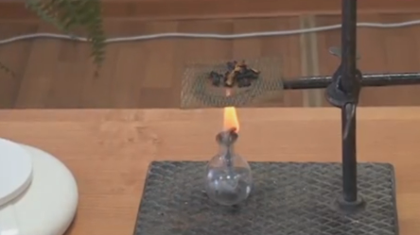  И текстовая информация учебника параграф 6 стр. 26 – 27. согласно полученной информации необходимо дописать схему.  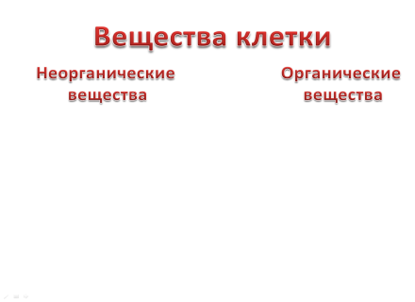  Учитель озвучивает текст и демонстрирует элементы движений:  «Мы писали, мы читали  Наши глазоньки устали.  Вверх на солнце посмотри,  Руки к небу протяни.  Глубоко вздохни, присядь.  Вершины знаний мы продолжим покорять».  «Живая лаборатория». Как можно узнать какие вещества входят в состав клетки? | Составляют схему в тетради. Дают ответы. Сравнивают с эталоном. Проводят самооценивание.  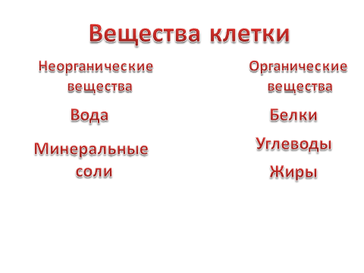  Учащиеся повторяют элементы физических упражнений за учителем.  Провести эксперимент. Работа в группах с инструктивными картами по определению белков, жиров, углеводов. (приложение) Демонстрация результатов.  Итог: Клетки живых организмов состоят из неорганических и органических веществ. | Познавательные УУД:  преобразовывать информацию в соответствии с содержанием учебного материала и поставленной учебной целью.  сравнивать различные объекты: выделять из множества один или несколько объектов.  проверять информацию,  находить дополнительную информацию, используя справочную литературу;  применять схемы, модели для получения информации;  анализировать результаты опытов, элементарных исследований; фиксировать результаты.  классифицировать объекты (объединять в группы по существенному признаку).  Регулятивные УУД:  планировать решение учебной задачи: выстраивать последовательность необходимых операций (алгоритм действий);  анализировать собственную работу: соотносить план и совершённые операции, выделять этапы и оценивать меру усвоения каждого, находить ошибки, устанавливать их причины;  оценивать (сравнивать с эталоном) результаты деятельности (чужой, своей).  Коммуникативные УУД:  характеризовать существенный признак разбиения объектов на группы (классификации), приводить доказательства истинности проведённой классификации;  составлять небольшие устные монологические высказывания, «удерживать» логику повествования, приводить убедительные доказательства;  Сформировать умение самостоятельно организовывать учебное взаимодействие в группе.  Личностные УУД:  применять правила делового сотрудничества: сравнивать разные точки зрения; считаться с мнением другого человека; проявлять терпение и доброжелательность, доверие к собеседнику деятельности.
- Рефлексия учебной деятельности.  Цель этапа:  - определить степень освоения нового материала, выявить затруднения, оценить результаты собственной деятельности на уроке. | Какие вещества входят в состав клетки?  Как можно обнаружить неорганические вещества?  Как можно обнаружить органические вещества?  Какое вещество можно обнаружить с помощью капли йода?  Какие методы позволили обнаружить данные вещества?  Соотнесите вещества и их категории:  А Вода 1 неорганические  Б Соли кальция 2 органические  В Глюкоза  Г Гемоглобин  Д Крахмал  Е Воск | Самоанализ и выявление ошибок.  Оценивание своей учебной деятельности. Что уже знали?  Что узнали нового? | Личностные УУД:  оценивать собственную учебную деятельность: свои достижения, самостоятельность, инициативу, ответственность, причины неудач;  Регулятивные УУД:  оценивать уровень владения тем или иным учебным действием (отвечать на вопрос «что я не знаю и не умею?»).  удерживать цель деятельности до получения её результата.  Познавательные УУД: воспроизводить по памяти информацию, необходимую для решения учебной задачи.  Коммуникативные УУД:  Осознанно использовать речевые средства, владеть устной и письменной речью, монологической контекстной речью.
  Урок показался мне | Коротким / длинным
  На уроке мне было | Интересно/  неинтересно  легко/трудно
  Свою работу на уроке оцениваю на: | Отлично  Хорошо  Так себе
- Домашнее задание. | Используя текст параграфа «Химический состав клетки» заполнить таблицу.  Роль минеральных и органических веществ в клетке и в организме.  Подготовить сообщение по материалам Интернета и дополнительной литературы о масличных культурах или – по выбору ученика – об овощных (зерновых) сельскохозяйственных растениях и их значении в жизни человека. | Записывают домашнее задание.
  Название вещества | Роль в клетке и в организме.
Приложение.

Инструкция по выполнению работы.
Цель: Обнаружение белка.
- Взять кусочек теста.
- Завернуть в марлю.
- Промыть в сосуде с водой.
- Что остается в марле?

Инструкция по выполнению работы.
Цель: Обнаружение крахмала.
- Взять кусочек очищенного картофеля.
- Нанести на него с помощью стеклянной палочки каплю йодной воды.
- Что изменилось?

Инструкция по выполнению работы.
Цель: Обнаружение жиров.
- Возьмите семя подсолнечника.
- Поместите его на лист бумаги и раздавите.
- Что вы наблюдаете?

